Мастер-класс для родителей и детей на тему «Осенние картины»
(с использованием нетрадиционной техники аппликации)

Цель: Вовлечение родителей в совместную деятельность с детьми.
Задачи:
-Формировать у родителей умения организовывать совместную творческую деятельность с детьми среднего дошкольного возраста через использование нетрадиционных техник аппликации.
-Развивать позитивное семейное общение, умение находить общие интересы и занятия
-Познакомить родителей с некоторыми нетрадиционными техниками
аппликации.
Материал:
цветной картон, краски, кисть, клей ПВА, простой карандаш, крупы: гречка, рис, пшено, горох.
Форма организации:
Мастер-класс.
Вступительная беседа:
Уважаемые родители!
Я очень рада видеть Вас у нас в гостях! Наша сегодняшняя встреча необычна. Это не собрание, не консультация, а мастер-класс, а это значит, что вы сможете проявить свою фантазию и творчество в аппликации.
Аппликация из крупы – интересное и увлекательное занятие. Заниматься этим делом можно не только в детском саду, но и дома всей семьёй.
Данный вид аппликации завораживает своей уникальностью и простотой выполнения, но самое главное, что занятия с подобным материалом полезны для детей – они развивают у малышей мелкую моторику рук, тактильные ощущения, воображение и фантазию.
Сегодня мы поговорим о том, как делается аппликация из крупы на тему осень. Это прекрасное время года, которое дарит нам яркие цвета, краски, плоды и мы этим воспользуемся.
Основная часть:
Сделаем красавицу тыкву. Почему именно тыква? Потому, что она созревает осенью и очень полезна для здоровья.
Сейчас вы сами попробуете сделать аппликацию и увидите, насколько она интересна. Пройдите за столы - на столах есть всё необходимое для работы. У меня много творческих идей, хочу с вами поделиться.
Родители проходят за столы и садятся.
Процесс изготовления тыквы из крупы:
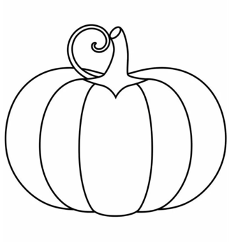
1. На белом листе рисуем тыкву. Лучше всего брать лист поплотнее, чтобы он не деформировался в процессе работы. Можно распечатать рисунок и наклеить его на картон.
2. Готовим необходимую крупу: горох, гречку, рис.
Насыпаем ее по чуть-чуть в неглубокую посудину.
3. Сначала будем работать с зернами гречки. С помощью пинцета выкладываем их по контуру рисунка тыквы. Предварительно все линии обильно смазываем клеем.
4. Далее переходим к корешку. Его тоже сначала нужно смазать клеем и выложить по линиям гречневую крупу.
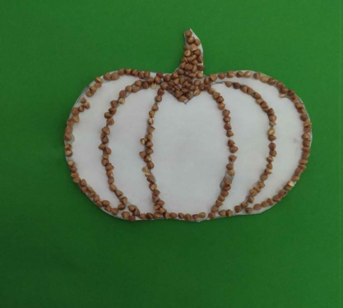
5. Внутри корешок обклеиваем рисом или тоже зёрнами гречки.
6. А для середины тыквы используем горох.
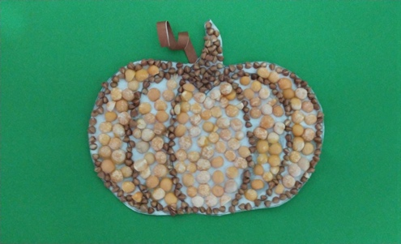
7. Когда все элементы приклеены, нужно дать возможность аппликации высохнуть.

Что нам осень подарила? Овощи, фрукты , ягоды и, конечно, грибы.
Сейчас вы сами попробуете сделать аппликацию и увидите, насколько она интересна. Пройдите за столы, на которых есть всё необходимое для работы. У меня много творческих идей, хочу с вами поделиться.
Процесс изготовления картинки гриба из крупы:
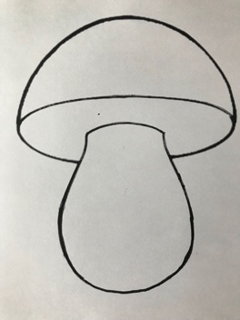
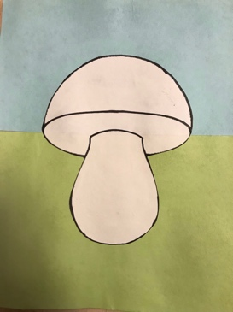
1.Для изображения гриба можно взять половину листа голубого -это небо, вторую половину зелёного цвета-это луг. Наклеить эти две половинки на целый лист картона. Таким образом, основа готова. Гриб можно нарисовать на белом листе бумаги или распечатать и наклеить на основу.
2. Готовим необходимую крупу: просо, гречку, рис.Насыпаем ее по чуть-чуть в неглубокую посудину.
3. Сначала будем работать с зернами риса. Обильно смазываем клеем ножку гриба и заполняем ее рисовой крупой. Затем смахиваем лишнюю.
4. Потом наносится пшено, там, где пластинки у гриба (тоже смазанное клеем). Опять убирается лишняя крупа. 5. Последней делается сама шляпка гриба - посыпается гречневой крупой.
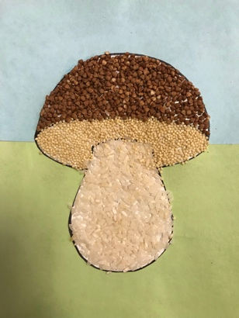
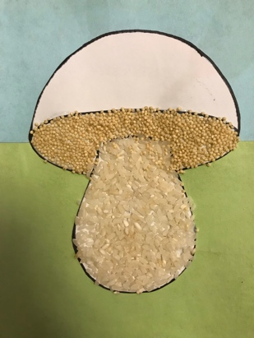
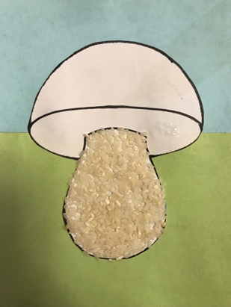
И снова смахивается лишняя. Каждый слой крупы накрывается тряпочкой и прижимается ладошкой, чтобы приклеилась крепче.
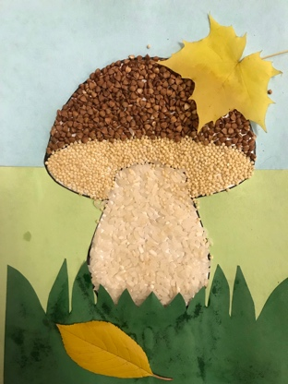
Если необходимо, то на изображении можно сделать свои дополнения. Грибочку приклеить на шляпку листик, из зелёного картона – травку. Здесь можно применить своё воображение и фантазию.
Итог мастер класса:
Уважаемые родители! Наш мастер-класс подошел к концу. Я вижу замечательные работы в необычной технике. Вы можете показать их вашим родным, и я уверена – им понравится ваше творчество! Если оформить эти работы в рамку, можно ими украсить ваш домашний интерьер. Ребёнку будет очень приятно! Спасибо всем за внимание!
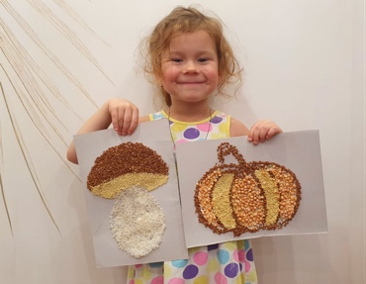
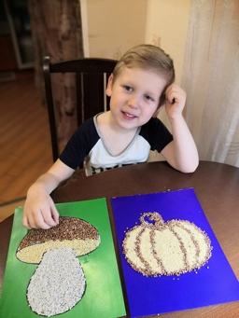
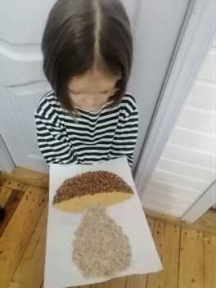
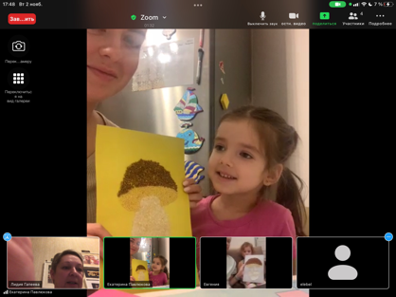
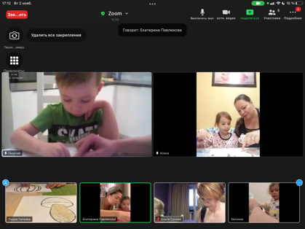
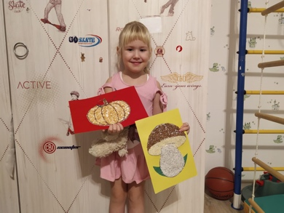
Данный мастер-класс был проведён в ZOOM

